小一·今日动态
｜2024.4.17
-来园情况-
今天是星期三，小雨。来园21人。希望请假的宝宝早日来园哦！
来园的宝宝们能热情的和老师打招呼，还能绕好水杯带，放好自己的物品。
今天的点心是：牛奶、多样饼干、葡萄干。
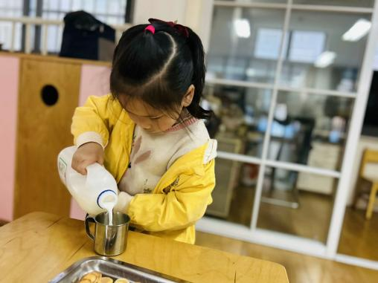 | 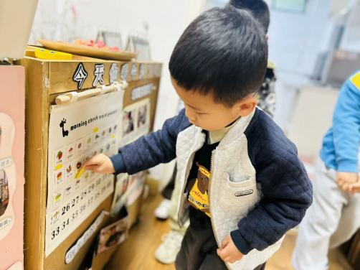 | 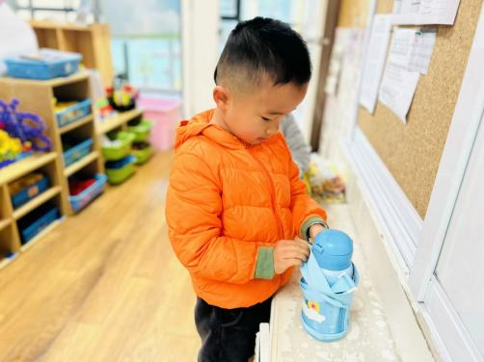
我们已经开始尝试自己倒牛奶啦，一手上、一手下托住牛奶桶 | 喝完牛奶要及时插卡哦，这样就能告诉老师我们喝过牛奶了。 | 每天来到幼儿园的第一件事就是绕水杯带子。
-区域游戏-
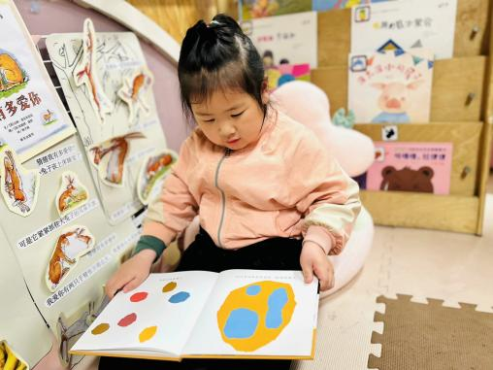 | 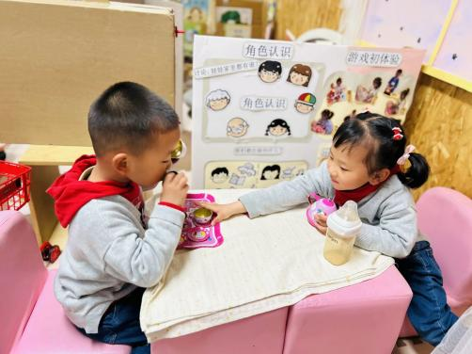 | 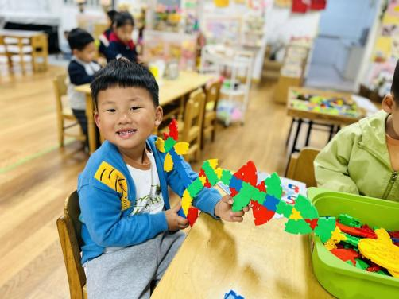
图书区：  暖暖正在看《小蓝和小黄》呢，这是一本关于颜色的书，我们最近也在和颜色交朋友呢。 | 娃娃家：  沐梓木槿两兄妹正坐在小沙发上互相倒茶喝呢，看他们俩相处的很愉快呢。 | 桌面建构：  林浩最喜欢玩异形拼图了，他没有参考图册，自己独立拼出了一把长长的手枪。
-集体活动-
这是一节观察类的知识性科学活动，乌龟的外形明显地分为头、颈、躯干、尾和四肢五部分，其躯干包裹在甲壳中，轻轻一碰，头尾、四肢都会缩入甲壳中。本节活动是帮助幼儿仔细地有序观察乌龟的外形。
上周开始我班植物角饲养了几只乌龟，孩子们很是喜爱。闲来无事，孩子们总是喜欢去看一看乌龟，敲一敲它那厚重的外壳。但是幼儿观察乌龟时还不够细致，观察缺乏目的性。
-午餐时光-
今天的午餐是：扬州炒饭、白萝卜玉米排骨汤。
水果是：雪梨、葡萄。下午的点心是：冰糖红枣百合粥。
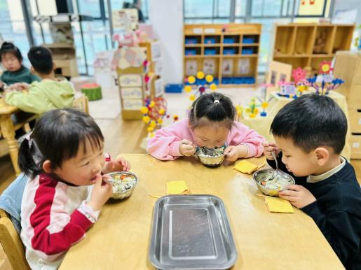 | 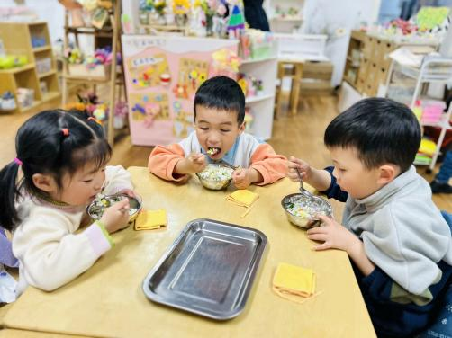 | 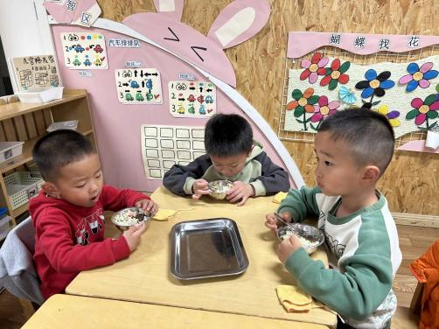
吃饭时我们也能小腰挺直做好哟 | 一口菜，一口饭，荤素搭配哟！ | 我们的习惯可好啦，小手扶着碗
-温馨提示-
1.最近气温逐渐上升，家长们请合理给孩子搭配衣服。如有身体不适请及时告知。
- end -
在一起的点滴都值得记录
我们｜小一班｜在一起

